Требования к оформлению статей
- От одного студента принимается не более 1 статьи.
- Текст статьи от 2 до 5 страниц, набранный через единичный интервал, 14 шрифт Times New Roman. Все поля документа – 2 см (слева, справа, снизу, сверху).
- Обязательно наличие ссылок на использованную литературу, указать не менее 2 источников в конце статьи.
- Оформление строго по образцу ниже, особенное внимание уделить правильному оформлению списка литературы, рисунков, таблиц.
- Плагиат в тезисах недопустим! Убедитесь, что в тезисах нет скопированных чужих кусков текста. Даже при указании источника данного текста, нужно переписать формулировки своими словами.
- Тезисы предоставляются научному руководителю в формате .doc (.docx).
- Тезисы, не соответствующие требованиям по оформлению, не могут быть опубликованы.

ПРИМЕР ОФОРМЛЕНИЯ:

Интеллектуальный капитал как фактор развития интеллектуальных услуг

Иванова А.А.
УЭФ, 1 курс, 20ДУЭ-1

Руководитель: доцент, кандидат экономических наук
Петрова О.О.

Экономика, основанная на знаниях – экономика знаний – является новым направлением развития экономики. Ее главными источниками формирования и становления являются различные процессы, связанные с производством, накоплением и воспроизводством новых знаний. Они находят место во всех секторах экономики, а иногда даже закладывают фундамент деятельности субъектов некоторых из них. Во втором случае, речь идет о секторах, которые занимаются производством интеллектуальных услуг.
Первое. Весь объем новых услуг инновационного характер для мирового рынка приходится только на Брестскую область (табл. 1).
Второе. Незначительные инвестиции. Прямые иностранные инвестиции очень важны для развития отдельных видов деятельности и для экономики страны в целом. Проанализировав поступление иностранных инвестиций по видам интеллектуальных услуг, можно сделать вывод, что в основном зарубежные инвесторы вкладывают средства в информацию и связь, а также финансовую и страховую деятельность [2]. Инвестиционные потоки в профессиональную, научную, техническую деятельность, а также в здравоохранение и социальные услуги в последние годы выросли, однако динамика была непостоянная, то есть были и снижения объемов инвестиций. Стоит отметить, что очень мало инвестируется в образование, а количества поступлений за период с 2016 по 2020 гг. являются довольно нестабильными [3].

Таблица 1 – Сведения об оказанных услугах инновационного характера организациями информационных технологий и деятельности в области телекоммуникаций и информационного обслуживания по областям
 | Объем оказанных услуг иннов. характера тыс. руб. | Из него объем оказанных услуг инновационного характера (V)
 | Объем оказанных услуг иннов. характера тыс. руб. | новых для внутреннего рынка |  | новых для мирового рынка
 | Объем оказанных услуг иннов. характера тыс. руб. | всего, тыс. руб. | удельный вес в общем V, % | всего, тыс. руб. | удельный вес в общем V, %
Беларусь | 48 355 | 32778 | 67,8 | 10940 | 22,6
Области:
Брестская | 13 773 | 12398 | 90,0 | 10940 | 79,4
Витебская | 170 | 170 | 100,0 | - | -
Гомельская | 2191 | - | - | - | -
Гродненская | 137 | - | - | - | -
Минская (вкл. г. Минск) | 31 819 | 20097 | 63,2 | - | -
Могилевская | 265 | 113 | 42,6 | - | -
Примечание – Источник: [1].

Третье. Несформированный рынок консалтинговых услуг. Неоспоримым является тот факт, что экономические процессы ускоряются и становятся всё сложнее в условиях развития современной мировой экономики. Подавляющее число клиентов белорусских консалтинговых компаний работают в промышленности, торговле, финансах, банковском деле [4, c. 70].
Возвращаясь к экономике знаний, можно сказать, что ее ядром в самом широком смысле являются НИОКР и инновации, образование и обучение, способствующие формированию человеческого капитала, а также информационные и компьютерные технологии. Основным же ее ресурсом выступает интеллектуальный капитал, который представляет собой систему отношений, возникающих в процессе воспроизводства и отчуждения результатов интеллектуальной деятельности между обладателями интеллектуальных способностей и потенциальными потребителями.
Интеллектуальный капитал, как экономическая категория, важен как для организаций, так и для общества. Он может стать источником конкурентного преимущества для бизнеса и стимулировать инновации, которые приведут к созданию добавленной стоимости организаций. При этом успех компании во многом зависит от её способности измерять, управлять и развивать данный вид капитала.

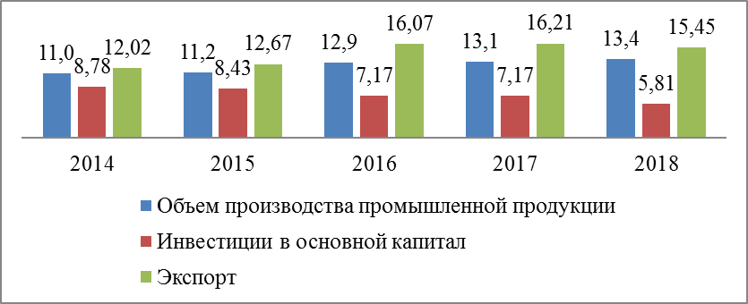
Рисунок 1 – Доля резидентов СЭЗ макроэкономических показателях РБ, %.

Примечание – Источник: [1].

Таким образом, можно сделать вывод о том, что совершенствование интеллектуального капитала вносит значительный вклад в развитие сферы интеллектуальных услуг. Развиваясь и совершенствуясь, он сможет стать движущей силой, способствующей повышению инновационного потенциала страны в целом, в связи с которым наша страна сможет достичь того же уровня, что и передовые страны в области науки, образования и инноваций.

Список литературы:

- Беларусь в цифрах, 2020 [Электронный ресурс] // Национальный статистический комитет Республики Беларусь, 2020. – Режим доступа: https://www.belstat.gov.by/upload/iblock/372/372c458c7e0e0196257ac51b11a0cf73.pdf /. – Дата доступа: 17.02.21.
- Абесалашвили, М.З. Роль интеллектуальных услуг в современном инновационном процессе [Электронный ресурс] / М.З. Абесалашвили, А.Г. Эртель, Т.А. Овсянникова. – Режим доступа: http://www.rusnauka.com/pdf/234814.pdf/. – Дата доступа: 17.02.21.
- Новгородов, П.А. Интеллектуальный капитал: понятие, сущность, структура [Электронный ресурс] / П.А. Новгородов. – Режим доступа: https://cyberleninka.ru/article/n/intellektualnyy-kapital-ponyatie-suschnost-struktura/viewer. – Дата доступа: 17.02.21.
- Муратова, Я.И. СЭЗ Республики Беларусь: упущенные возможности и новые условия / Я.И. Муратова // Главный экономист. ‒ №7. ‒ 2019. ‒ С. 67-76.
- Соколова, Г.Н. Социально-экономическое неравенство в Республике Беларусь: индикаторы и механизмы минимизации / Г.Н. Соколова // БЭЖ. - 2011. - №1. - С. 108-120.

НЕФОРМАЛЬНЫЙ ПУТЕВОДИТЕЛЬ ПО ТЕЗИСАМ «ЭКОНОМИЧЕСКАЯ МОЗАИКА»:
как надо и наиболее частые ошибки

Внимание! Невыполнение 3 и более требований по оформлению приводит к исключению тезисов из сборника

- Объем тезисов: 2-5 страниц
- Весь текст без исключений только шрифт Times New Roman
- (необязательно) Тезисы должны иметь уникальное название, не совпадающее с названием курсовой работы, а отражающее содержание
- Весь текст без исключений без отступов между абзацами, межстрочный интервал – 1, красная строка - 1
- Заголовок: 14 пт, жирный, по центру, без разбивок на несколько строк
- Данные студента и преподавателей – курсив, выравнивание справа, 14 пт, без отступов, пустые строки до, после и между
- ФИО студента – вы точно хотите без отчества? А если есть тезка?
- Точно в ФИО студента и преподавателя есть все точки?
- Весь текст – 14 пт, выравнивание по ширине
- Точно в тексте есть ссылки на источники? Они расположены до точки? В печатных источниках указаны страницы, откуда взято?
- Не может быть такого, что в тексте ссылки на 14 источник, в списке литературы их всего 5. Все источники должны быть упомянуты в тексте. Оптимальное количество от 2 до 10. Если их больше, то вы точно не засунули в тезисы весь список литературы из курсовой?
- Ваши таблицы выглядят примерно так? Заголовки, подписи, внутреннее содержание – 12 пт.
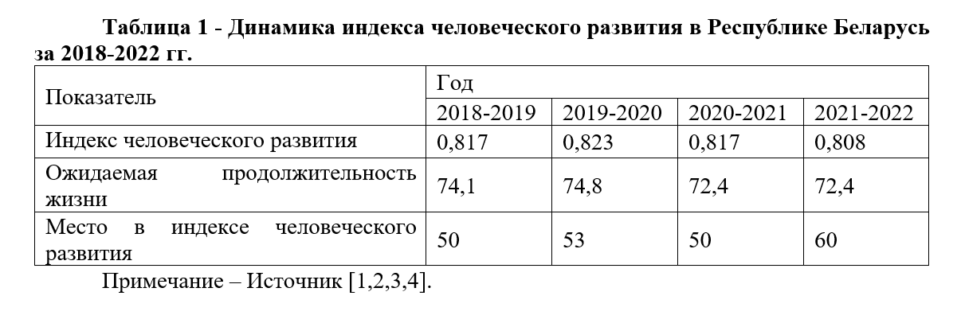
- До и после таблиц и рисунков – пустые строки
- У вас идут рисунки и таблицы подряд? Разбивайте текстом, в тексте все рисунки и таблицы должны быть упомянуты. Тезисы не должны заканчиваться таблицей или рисунком. Нумерация не как в курсовой (таблица 2.7), а новая – таблица 1 и т.д.
- В примечании рисунков и таблиц: либо сразу источник [1], либо собственная разработка на основе [1] (НЕ надо: на примере [1])
- Подпись рисунка 12 пт, выравнивание по центру
- В рисунках нет встроенного заголовка, который дублирует название рисунка? Так и должно быть. Подписи данных на графике не скрыты линиями, читаемы?
- Формулы правильно оформлены и выглядят примерно так? До и после формул – пустые строки
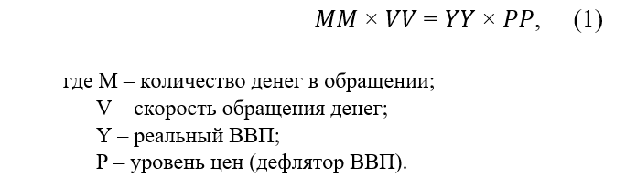
- «Список литературы:» - 14 пт, жирный шрифт, выравнивание по центру. До и после – пустые строки
- Нумерация списка – цифра с точкой, отступ 1 см
- Все источники точно оформлены по стандарту? Везде, где нужно, стоят точки и тире? Точно? Перепроверьте еще раз
- Везде, где можно указали авторов? Иногда автор указан прямо в ссылке, статьи в интернете тоже часто с указанием авторов вверху или внизу, поищите. Статья с несколькими авторами оформляется так:

Сергеев, А.А. Финансы домашних хозяйств: состояние, тенденции, проблемы / А.А. Сергеев, А.Н. Михайлов // Международный журнал экономических исследований. — 2019. — № 6. — С. 92—101.

- Не стоит использовать источниками статьи из википедии, чужие курсовые. Если сайт не открывается без VPN, тоже не нужно использовать. Корректные ссылки должны вести на нужный материал. Не стоит использовать ссылки сразу на весь портал (https://www.nbrb.by/), лучше на конкретную страницу, например:

Состояние государственного долга Республики Беларусь // Министерство финансов Республики Беларусь [Электронный ресурс]. — Режим доступа: https://www.minfin.gov.by/ru/public_debt/condition/. — Дата доступа: 25.10.2023.

- Как совсем НЕ надо делать: несуществующая ссылка на файл ПК и не указан автор:

Экономическая мозаика 2018. Выпуск 4 [Электронный ресурс]. – Режим доступа: https://docviewer.yandex.by/view/880543194/?*lang=ru.

УСПЕХОВ!

